简介
从ServiceManager分析binder c++层的流程机制。
ServiceManager是整个binder服务机制的核心。它是一个特殊的binder服务，管理着系统的所有binder服务。
任何进程都可以获取它的代理访问对象BpServiceManager，并且通过addService，getService方法增加或者获取相应的服务。
ServiceManager的服务在一个特殊的守护进程中实现。

Binder的概念不多说了，引用一个经典的结构图：
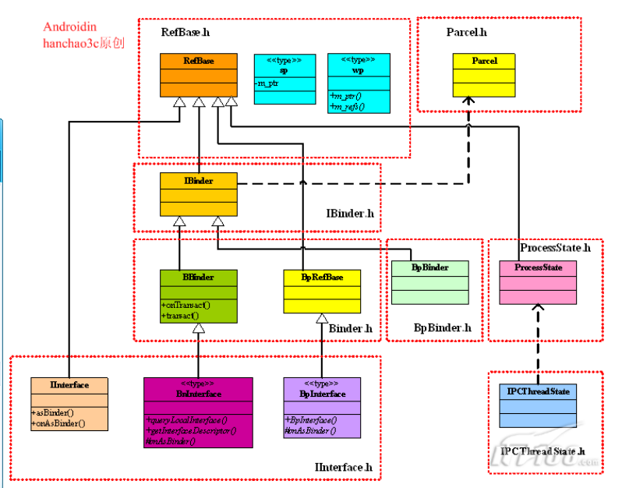

ServiceManager守护进程
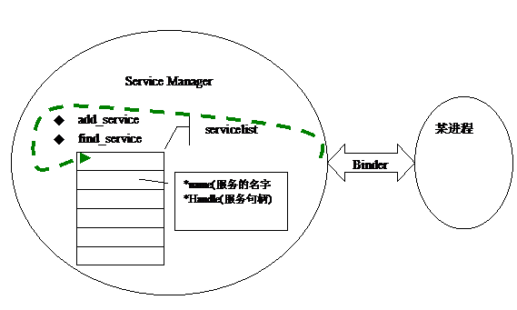
Service manager service使用0来标识自己。并且在初始化的时候，通过binder设备使用BINDER_SET_CONTEXT_MGR ioctl将自己变成了CONTEXT_MGR。Svclist中存储了服务的名字和Handle，这个Handle作为Client端发起请求时的目标地址。服务通过add_service方法将自己的名字和Binder标识handle登记在svclist中。而服务请求者，通过check_service方法，通过服务名字在service list中获取到service 相关联的Binder的标识handle,通过这个Handle作为请求包的目标地址发起请求。
Service manager 就是一个特殊的binder服务。在驱动中，handle 0 就是表示着Service manager。所以其他进程就可以通过驱动获取handle为0的远程代理。代理方法，于是可以添加服务生成一个新的handle，可以通过服务名查找服务获取handle。这样其他进程就可以访问其他服务了。
由于ServiceManager的特殊性，servicemanager服务本身的实现部分并没有按照标准binder框架来实现（定义BnXXX，并且集成BnXXX实现具体方法）。

IServiceManager接口
IServiceManager主要定义了getService和addService两个纯虚方法。
class IServiceManager : public IInterface
{
public:
DECLARE_META_INTERFACE(ServiceManager);
virtual sp<IBinder> getService( const String16& name) const = 0;
virtual status_t addService( const String16& name,const sp<IBinder>& service) = 0;
}

BpServiceManager代理
远程代理对象，供需要使用servicemanager服务的进程使用。实现了接口定义的两个方法。当然这两个方法在内部通过binder驱动发送请求给servicemanager守护进程(下面红色字体代码)，在servicemanager守护进程中调用相应的具体方法。
class BpServiceManager : public BpInterface<IServiceManager>
{
public:
BpServiceManager(const sp<IBinder>& impl)
: BpInterface<IServiceManager>(impl)
{
}
virtual sp<IBinder> checkService( const String16& name) const
{
Parcel data, reply;
data.writeInterfaceToken(IServiceManager::getInterfaceDescriptor());
data.writeString16(name);
remote()->transact(CHECK_SERVICE_TRANSACTION, data, &reply);
return reply.readStrongBinder();
}

virtual status_t addService(const String16& name, const sp<IBinder>& service)
{
Parcel data, reply;
data.writeInterfaceToken(IServiceManager::getInterfaceDescriptor());
data.writeString16(name);
data.writeStrongBinder(service);
status_t err = remote()->transact(ADD_SERVICE_TRANSACTION, data, &reply);
return err == NO_ERROR ? reply.readExceptionCode() : err;
}

defaultServiceManager()方法
其他进程都是通过BpServiceManager这个代理对象来访问servicemanager这个服务的。那么BpServiceManager这个对象是怎么建立的，这是所有binder客户端进程都面临的同样的问题。实际上一个远程代理对象最核心的内容就是远程服务的handle。有了这个handle，binder驱动才能知道如何正确处理远程代理对象发出的请求，就可以new出来一个有用的远程代理对象。如上所说，servicemanager的handle就是0，因此一般进程可以直接通过特殊的handle 0来建立BpServiceManager对象。defaultServiceManager这个方法就是干这个建立对象的事情的。获取了BpServiceManager远程代理，就可以通过它的getService获取到其他服务的handle，整个系统就可以连接起来了。
defaultServiceManager()是一个全局的方法，目的是获取进程唯一的BpServiceManager，但是暴露出sp<IServiceManager>的接口给用户使用（智能指针的优点）。
sp<IServiceManager> defaultServiceManager()
{
if (gDefaultServiceManager != NULL) return gDefaultServiceManager;
{
AutoMutex _l(gDefaultServiceManagerLock);
if (gDefaultServiceManager == NULL) {
gDefaultServiceManager = interface_cast<IServiceManager>(
ProcessState::self()->getContextObject(NULL));
}
}
return gDefaultServiceManager;
}
ProcessState::self()->getContextObject(NULL) 获取当前进程handle为0的BpBinder。（没有的话就创建一个）
interface_cast<IServiceManager>（obj）通过BpBinder创建BpServiceManager对象。BpServiceManager这个类的继承关系如下：
BpServiceManager
BpInterface<IServiceManager>
IServiceManager | BpRefBase
IInterface
RefBase
RefBase： 引用计数。虚基类机制。
IInterface：
IServiceManager： 外部使用的接口。
BpRefBase： 有一个IBinder*类型的属性。Remote方法。指向实际的BpBinder。

ProcessState
ProcessState是一个单例类。每个进程只有一个，通过ProcessState::self()可以获得。ProcessState实际上负责了维护binder驱动的打开和映射地址功能。
sp<ProcessState> ProcessState::self()
{
if (gProcess != NULL) return gProcess;
AutoMutex _l(gProcessMutex);
if (gProcess == NULL) gProcess = new ProcessState;
return gProcess;
}
ProcessState::ProcessState()
: mDriverFD(open_driver())
, mVMStart(MAP_FAILED)
, mManagesContexts(false)
, mBinderContextCheckFunc(NULL)
, mBinderContextUserData(NULL)
, mThreadPoolStarted(false)
, mThreadPoolSeq(1)
{
if (mDriverFD >= 0) {
// XXX Ideally, there should be a specific define for whether we
// have mmap (or whether we could possibly have the kernel module
// availabla).
// mmap the binder, providing a chunk of virtual address space to receive transactions.
mVMStart = mmap(0, BINDER_VM_SIZE, PROT_READ, MAP_PRIVATE | MAP_NORESERVE, mDriverFD, 0);
}
}

static int open_driver()
{
int fd = open("/dev/binder", O_RDWR);
if (fd >= 0) {
fcntl(fd, F_SETFD, FD_CLOEXEC);
int vers;
status_t result = ioctl(fd, BINDER_VERSION, &vers);
if (result == -1) {
LOGE("Binder ioctl to obtain version failed: %s", strerror(errno));
close(fd);
fd = -1;
}
if (result != 0 || vers != BINDER_CURRENT_PROTOCOL_VERSION) {
LOGE("Binder driver protocol does not match user space protocol!");
close(fd);
fd = -1;
}
size_t maxThreads = 15;
result = ioctl(fd, BINDER_SET_MAX_THREADS, &maxThreads);
if (result == -1) {
LOGE("Binder ioctl to set max threads failed: %s", strerror(errno));
}
} else {
LOGW("Opening '/dev/binder' failed: %s\n", strerror(errno));
}
return fd;
}
sp<IBinder> ProcessState::getContextObject(const sp<IBinder>& caller)
获取相应servicemanager服务的BpBinder对象（handle等于0）。
后面通过BpServiceManager的asInterface方法，构建一个BpServiceManager对象，并将BpBinder对象传递过去，包含了最关键的handle信息。
sp<IBinder> ProcessState::getContextObject(const sp<IBinder>& caller)
{
if (supportsProcesses()) {
return getStrongProxyForHandle(0);
} else {
return getContextObject(String16("default"), caller);
}
}

sp<IBinder> ProcessState::getStrongProxyForHandle(int32_t handle)
{
sp<IBinder> result;
AutoMutex _l(mLock);
handle_entry* e = lookupHandleLocked(handle);
if (e != NULL) {
// We need to create a new BpBinder if there isn't currently one, OR we
// are unable to acquire a weak reference on this current one. See comment
// in getWeakProxyForHandle() for more info about this.
IBinder* b = e->binder;
if (b == NULL || !e->refs->attemptIncWeak(this)) {
b = new BpBinder(handle);
e->binder = b;
if (b) e->refs = b->getWeakRefs();
result = b;
} else {
// This little bit of nastyness is to allow us to add a primary
// reference to the remote proxy when this team doesn't have one
// but another team is sending the handle to us.
result.force_set(b);
e->refs->decWeak(this);
}
}
return result;
}

远程代理方法
回到前面的BpServiceManager的远程代理方法checkService。实际上就是调用了相应的BpBinder对象的transact方法，最终通过talkWithDriver和驱动交互，将请求数据发送给servicemanager服务进程，并唤醒执行。同时等待servicemananger执行完成返回结果。
remote()->transact(CHECK_SERVICE_TRANSACTION, data, &reply);实际上调用了BpBinder对象的transact方法。
status_t BpBinder::transact(
uint32_t code, const Parcel& data, Parcel* reply, uint32_t flags)
{
// Once a binder has died, it will never come back to life.
if (mAlive) {
status_t status = IPCThreadState::self()->transact(
mHandle, code, data, reply, flags);
if (status == DEAD_OBJECT) mAlive = 0;
return status;
}
return DEAD_OBJECT;
}
IPCThreadState 是一个线程专有对象。主要负责和binder驱动通信的具体工作。
status_t IPCThreadState::transact(int32_t handle,
uint32_t code, const Parcel& data,
Parcel* reply, uint32_t flags)
{
status_t err = data.errorCheck();
flags |= TF_ACCEPT_FDS;
if (err == NO_ERROR) {
LOG_ONEWAY(">>>> SEND from pid %d uid %d %s", getpid(), getuid(),
(flags & TF_ONE_WAY) == 0 ? "READ REPLY" : "ONE WAY");
//设置好请求和相应的parcel对象。
err = writeTransactionData(BC_TRANSACTION, flags, handle, code, data, NULL);
}
if (err != NO_ERROR) {
if (reply) reply->setError(err);
return (mLastError = err);
}
//ioctl发送请求，并且等待服务进程相应结果
if ((flags & TF_ONE_WAY) == 0) {
if (reply) {
err = waitForResponse(reply);
} else {
Parcel fakeReply;
err = waitForResponse(&fakeReply);
}
} else {
err = waitForResponse(NULL, NULL);
}
return err;
}
调用流程图：
